Chantier de littérature autour de
« Dico Dingo »

Modalités :

Livre : Dico dingo, partitionné en 6 parties :
Part 1 = p7 à p12 (fameuse mallette)
Part 2 = p12 à p14
Part 3 = p17 à 20 (tu n’es qu’un napperon)
Part 4 = p 20 à 25
Part 5 = p 27 à p 31 (bombe atomique)
Part 6 = p 31 à p 35
Part 7 = épilogue

Classe de 10 CE1 + 17 CE2 divisée en 6 groupes :
2 groupes de 5 CE1
4 groupes de 4 (ou 5) CE2

Séances 2 et 4 à 7 : Rotation des ateliers du chantier

 | Groupe 1 | Groupe 2 | Groupe 3 | Groupe 4 | Groupe 5 | Groupe 6
Partie 1 | Lecture à voix haute de part2 | Production d’écrit | Recherche documentaire | Expressions  non langagières | compréhension sur un extrait | Activité autour du dico
Partie 2 | Activité autour du dico | Lecture à voix haute de part 3 | Production d’écrit | Recherche documentaire | Expressions  non langagières | compréhension sur un extrait
Partie 3 | compréhension sur un extrait | TICE : copie de Part 4 au clavier du PC | Lecture à voix haute de part 4 | Production d’écrit | Recherche documentaire | Expressions  Non langagières
Partie 4 | Expressions  non langagières | compréhension sur un extrait | TICE : copie de Part 5 au clavier du PC | Lecture à voix haute de part 5 | Production d’écrit | Recherche documentaire
Partie 5 | Recherche documentaire | Expressions  non langagières | compréhension sur un extrait | TICE : copie de Part 6 au clavier du PC | Lecture à voix haute de part 6 | Production d’écrit
Partie 6 | Production d’écrit | Recherche documentaire | Expressions  non langagières | Compréhension sur un extrait | TICE : copie de Part 7 au clavier du PC | Lecture à voix haute de part 7

Séance 1 : Mise en appétit, lecture offerte de la partie 1

Groupe classe
La couverture du livre est cachée
Lecture du chapitre 1 jusqu’à « Robert aperçoit enfin la fameuse malette »
Elaboration du tableau mémo de la partie 1 (lieux, personnages-caractères, actions, temps).
Prod écrite perso : chaque élève invente l’histoire que raconte, selon lui, le livre.
Foire aux mots, phrase inductrice. Grille d’indicateurs de prod écrite
Lecture de certaines prod écrites
Elaboration du poster de l’horizon de lecture

Un

Catastrophe !
Mais où l'a-t-elle rangée ?...
Le petit Robert jette un coup d'œil circulaire à sa chambre parfaitement ordonnée. Sa mallette, son indispensable fourre-tout où il accumule les bouts de ficelle, les vieux ressorts, les bouchons, les clous tordus, les cadenas sans clés, tout ce qu'il ramasse dans la rue, ses trésors, où sa mère a-t-elle bien pu la ranger ?
C'est que chez les Robert, on ne rigole pas avec l'ordre et la propreté. Comme dit le père : une place pour chaque chose et chaque chose à sa place. Sur son bureau, les crayons sont toujours alignés dans la boîte marquée « Crayons », les papiers empilés dans le tiroir à papier, les gommes posées dans le panier à gommes et les livres rigoureusement classés par ordre alphabétique dans la bibliothèque, si serrés que pas une poussière ne pourrait s'y glisser.
Mme Robert est aussi maniaque que son mari. Elle passe son temps à arranger, organiser, ordonner tout ce qui lui passe entre les doigts. Dans sa cuisine, la boîte marquée « F » ne peut contenir que de la farine, celle avec un « C », du café et rien d'autre, ainsi de suite. Pour le « S », c'est plus difficile : sucre ou sel ?... Voilà des années que Mme Robert se pose la question. Comme elle n'a pas trouvé de solution, eh bien on mange sans sucre ni sel.
L'important, chez les Robert, c'est que tout soit parfaitement en place de la cave au grenier. Il faut qu' on puisse retrouver les yeux fermés le lit, le fauteuil ou le canapé et, pour être sûr qu' ils ne puissent pas bouger, M. Robert les a même vissés au plancher.
Malheureusement, le petit Robert, que ses parents ont prénommé Robert (Robert Robert, on ne peut pas se tromper), est, au grand désespoir de ses parents, plutôt... désordonné. Il lui arrive souvent de partir pour l'école avec deux chaussures du même pied, de mettre ses habits du dimanche un lundi, de ranger ses jouets dans le panier à linge et son linge dans le coffre à jouets. Si elle ne risquait pas de faire des taches, Mme Robert en pleurerait et son mari s'en arracherait les cheveux s'il ne se les faisait pas couper à ras pour plus de commodité.
Quelques minutes plus tard, après avoir mis sa chambre sens dessus dessous, Robert aperçoit soudain la fameuse mallette.

Séance 2 : Ateliers diversifiés autour de la partie 1

Atelier de lecture à voix haute (groupe 1).

Consigne :
- Lire individuellement et silencieusement le texte suivant (c’est la suite de l’histoire de Robert Robert).
- S’entraîner à lire les mots difficiles de ce texte (ils sont regroupés dans la liste à la fin du texte).
- S’entraîner plusieurs fois à lire à voix haute en faisant bien attention à l’intonation et à l’expressivité (penser au sens de son qu’on est en train de lire, bien regarder la ponctuation). Attention à bien enchaîner les lecteurs.
- Lire le texte à voix haute au reste de la classe.

Ah ! la voilà, en haut de l’armoire !
Il tire une chaise, grimpe dessus mais il lui manque encore dix bons centimètres. Quatre à quatre il dévale l’escalier jusqu’au rez-de-chaussée et va chercher le gros dictionnaire dans le bureau de son père. Bras tendus, sur la pointe des pieds, il atteint la mallette quand la chaise se met à trembler, vacille et … PATATRAS !... chaise, petit Robert et dictionnaire, tout tombe par terre.
La chaise n’a presque rien, le petit Robert à peine un bleu aux genoux, mais le dictionnaire ! Il y a des mots partout, comme un sac de billes renversé, des noms communs, des noms propres, des mots simples comme « bonjour » et d’autres très compliqués, comme « zygomatique, xérodermie, yttrialite », etc. Catastrophe ! on dirait des insectes grouillant sur le parquet, des chenilles noires qu’on n’ose pas toucher tant elles sont longues et sinueuses. D’autres mots plus courts, comme « ah ! eh ! », sautent, pareils à des puces, dès qu’on veut les attraper. Quelle histoire ça ferait si son père ou sa mère rentrait à l’instant dans sa chambre !
Tant bien que mal, Robert ramasse ce qu’il peut et remet tout en vrac entre les pages du dico. Heureusement qu’il n’y a pas de gros mots, il n’aurait jamais pu le refermer. Il reste bien quelques « tétragone, clafoutis, mobylette, alpagas », etc. qui traînent encore par-ci par-là, mais on les utilise tellement rarement que personne ne s’en apercevra.
Liste des mots difficiles à lire (s’entraîner à les lire vite)

centimètres
dictionnaire
zygomatique,
xérodermie,
yttrialite
Catastrophe
grouillant
sinueuses
tétragone,
clafoutis,
mobylette,
alpagas
rarement

code couleur : Ornella _ Coline _ Julien _ Mélissa _ Alicia

Atelier de production d’écrits (groupe 2)

Relis ce passage de l’histoire de Robert Robert :

« Robert est (…) plutôt désordonné. Il lui arrive souvent de partir pour l’école avec deux chaussures du même pied, de mettre ses habits du dimanche le lundi, de ranger ses jouets dans le panier à linge et son linge dans le coffre à jouets ».

Ecris un texte où tu imagines tout ce que Robert peut faire de travers. Pour te donner quelques idées, ton petit texte peu commencer par une des phrases suivantes :

Un jour, Robert se lève et il décide de prendre son petit-déjeuner …..

Un jour, Robert décide de laver le chien de la famille Robert …

Un jour, Robert décide d’aider sa mère à faire les courses …

Un jour, Robert décide de cuisiner un bon plat pour son père et sa mère …

(Ton texte devra faire au moins 10 lignes. Pense à bien mettre les majuscules et les points. Pense à bien mettre les ‘s’ au pluriel. N’oublie pas de relire ton texte pour voir s’il a du sens).

Atelier d’expression non langagière (groupe 4)

Relis le texte de « Robert Robert ». En respectant les informations données, dessine au choix :

- La maison des Robert,
- M. et Mme. Robert,
- Robert Robert,
- La cuisine de Mme. Robert,
- Le bureau de M. Robert,
- La chambre de Robert Robert,
- La mallette (et son contenu) de Robert Robert.

D'où vient le sucre ?
Le sucre existe dans toutes les plantes qui contiennent de la chlorophylle. On le trouve dans de nombreux arbres, dans presque tous les fruits, dans les racines, les feuilles et les tiges des plantes et dans les fleurs. Deux plantes sont beaucoup utilisées pour fabriquer du sucre :
- la betterave à sucre,
- la canne à sucre.

La betterave à sucre
 | Fiche d'identité :  Nom : Betterave sucrière  Nom scientifique : Beta vulgaris  Famille : chénopodiacées.  C'est une racine qui contient 20% de saccharose.  C'est une plante qui a deux cotylédons.  La culture de cette plante est récente (début du XIXe siècle)

La canne à sucre
 |  | Fiche d'identité :  Nom : Betterave sucrière  Nom scientifique : Beta vulgaris  Famille : chénopodiacées.  C'est une racine qui contient 20% de saccharose.  C'est une plante qui a deux cotylédons.  La culture de cette plante est récente (début du XIXe siècle)

LA FABRICATION DU SUCRE
1) La réception des betteraves  (pesée, évaluation de la teneur en sucre)  Au fur et à mesure des besoins, les betteraves sont acheminées des silos vers les lavoirs, sur tapis roulants. |  |  | 2) Lavage  Les betteraves sont brassées par des pales et circulent en sens inverse d'un courant d'eau propre...
3) Extraction
... Puis montées vers les coupes-racines dont les couteaux coupent les extrémités des cannes à sucre.
4) Purification du jus sucré.  Le jus est extrait des cannes à sucre par diffusion dans un courant d'eau chaude. | 5) Cristallisation  La concentration et la cristallisation du sirop s'effectuent sous vide dans les chaudières. | 6) Apparition du sucre blanc  La force centrifuge des essoreuses sépare les cristaux de sucre blanc de la masse cuite, encore chargée d'impuretés. Encore chaud et humide, le sucre est séché par l'air chaud puis refroidi, tamisé, classé, pesé et dirigé soit vers de vastes silos, soit vers les ateliers de conditionnement.
7) Raffinage: Le sucre est moulé en morceaux.
8) Séchage et expédition
Le sucre cristallisé blanc et envoyé chaud et humide dans des appareils de séchage par des transporteurs vibrants.Il est désormais près à la consommation.Il est alors expédié soit vers de vastes silos où il est entreposé en vrac, soit vers des ateliers d'ensachage ou éventuellement vers des ateliers de conditionnement.Le sucre est ensuite expédié en vrac ou conditionné par camion, train ou bateaux.

HISTOIRE DU SUCRE
1) Il y a plusieurs milliers d'années, le sucre tiré de la canne existait déjà en Chine. Mais son nom vient de l'Inde, d'un mot sanskrit "sarkara" qui signifie "grain". | 2) Vers 510 avant JC, les Perses découvrent la canne à sucre, qu'ils appellent "roseau qui donne du miel sans le concours des abeilles". Chez les Grecs et les Romains, le sucre est un produit de luxe et aussi un médicament.
3) Jusqu'à la fin du Moyen-Âge, les Arabes sont les principaux producteurs de sucre. Les chevaliers en ramènent en France au moment des Croisades. Il est vendu chez les "apothicaires" (pharmaciens) et coûte très cher. A cette époque le sucre sert à assaisonner les viandes ou les mets salés. | 4) Christophe Colomb introduit aux Caraïbes les plants de canne à sucre. La culture de la canne se répand dans les îles tropicales.
5) Au XVIIe siècle, les Européens découvrent le thé, le café et le chocolat. Du coup, la consommation de sucre augmente. Mais le sucre est rare et cher, car il vient de loin. En 1745, on parvient à extraire le sucre de la betterave qui pousse en France, mais de nombreuses recherches sont nécessaire pour qu'un procédé soit mis au point. | 6) Au moment de la guerre entre Napoléon et les Anglais, ceux-ci empêchent les bateaux d'arriver dans les ports français. Le sucre ne peut plus entrer en France. Benjamin Delessert réussit à produire le sucre de betterave en grande quantité. Il est décoré de la Légion d'Honneur par l'empereur.
7) En France, jusqu'à la fin du XIXe siècle, le sucre est un produit de luxe que l'on offre à Noël. Aujourd'hui, le sucre est un produit accessible à tous.

Les différentes sortes de sucre
Sucre en poudre : Sucre blanc très fin, obtenu par tamisage ou broyage du sucre cristallisé blanc. Il est utilisé pour enrober les pâtes de fruits. |  | Sucre glace : Pour décorer les gâteaux au chocolat ou autre : Poudre blanche obtenue par broyage très fin de sucre cristallisé blanc et additionné d'amidon (environ 3%).
Cassonade : Sucre cristallisé brut (roux) extrait directement du jus de canne à sucre. |  | Sucre pour confitures : Sucre blanc additionné de pectine naturelle de fruits (0,4 à 1%) d'acide citrique alimentaire
Sirop de sucre : Solution de sucre de betterave ou de canne, incolore ou ambrée. | Sucre en morceaux : Les cristaux de sucre encore chauds et humides sont compressés dans les moules et agglomérés entre eux par séchage. |  |  | Sucre en cube : Cubes de forme irrégulière obtenu après moulage en lingots de sucre cristallisé blanc ou roux.
Sucre Candi : Cristaux blancs ou bruns obtenus par cristallisation lente sur un fil de lin ou de coton d'un sirop de sucre concentré et chaud. |  |  | Sucre cristallisé blanc : C'est le sucre obtenu au dernier stade de la fabrication, après concentration sous vide et cristallisation des sirops.
Vergeoise : Sucre cristallisé blond ou brun provenant d'un sirop de betterave ou de canne. La vergeoise blonde provient d'un premier sirop de raffinerie, la vergeoise brune d'un deuxième sirop.

Betterave à sucre

La betterave à sucre fournit 40 p. 100 du sucre mondial. Après la récolte, la racine est broyée pour en extraire le jus, qui est ensuite raffiné et blanchi jusqu'à obtention du sucre. La pulpe restante peut être utilisée comme aliment pour le bétail. Le sucre non raffiné, appelé vergeoise, est utilisé pour la confection de nombreux gâteaux, tels les célèbres spéculos belges.

Le sucre est produit à partir des racines de la betterave à sucre. Séparés de la racine lors de l’arrachage, les feuilles et le collet de la plante servent de fourrage au bétail. Les racines sont coupées en copeaux, ou cossettes, et écrasées afin d’en extraire le jus. La pulpe restante constitue elle aussi un aliment nutritif pour le bétail. Après extraction, on ajoute de la chaux au jus. La suite du procédé est identique à celui décrit précédemment. En revanche, on ne procède pas au recyclage des mélasses de betterave car elles sont impropres à la consommation humaine (notamment sous forme de mélasse de table) en raison des difficultés que pose leur purification.

Le sucre obtenu à partir de la betterave est identique à celui issu de la canne à sucre.

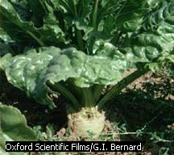
Betterave à sucre
La betterave à sucre fournit 40 p. 100 du sucre mondial. Après la récolte, la racine est broyée pour en extraire le jus, qui est ensuite raffiné et blanchi jusqu'à obtention du sucre. La pulpe restante peut être utilisée comme aliment pour le bétail. Le sucre non raffiné, appelé vergeoise, est utilisé pour la confection de nombreux gâteaux, tels les célèbres spéculos belges.
Oxford Scientific Films/G.I. Bernard
Microsoft ® Encarta ® 2006. © 1993-2005 Microsoft Corporation. Tous droits réservés.

Canne à sucre

Après la récolte, les tiges de la canne à sucre sont débarrassées de leurs feuilles, écrasées, puis déchiquetées entre des rouleaux dentés. Le jus est extrait des tiges écrasées dans des moulins. Toute cette étape de broyage est réalisée sous une aspersion d’eau chaude afin de dissoudre et d’extraire le sucre résiduel. À la fin du broyage, il reste une matière solide pulpeuse, « la bagasse ». Séchée, elle peut servir de combustible.

L’ultime étape est le raffinage. Après de nouvelles dissolution, décoloration puis cristallisation, on obtient les cristaux de taille désirée en fonction du produit fini : sucre blanc en poudre, en grains ou en morceaux, sucre brun (qui contient une petite proportion de mélasse).

Quant aux mélasses récupérées, elles peuvent être à nouveau bouillies et évaporées pour cristalliser le saccharose. Sous-produit de l’industrie du sucre, elles sont destinées à de multiples utilisations, comme la production de l’éthanol et du rhum, des sirops de table, des arômes alimentaires, de la nourriture pour le bétail, ou encore de tabac.

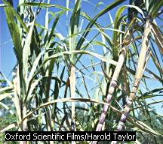
Canne à sucre
Matière première principale de la production de sucre, la canne à sucre est cultivée dans les régions tropicales et subtropicales.
Oxford Scientific Films/Harold Taylor
Microsoft ® Encarta ® 2006. © 1993-2005 Microsoft Corporation. Tous droits réservés.

Atelier de compréhension (groupe 5)

Lis le chapitre 1 (partie 1), pour répondre aux questions suivantes.

1 . « Mais où l’a-t-elle rangée ?... » est la première phrase du texte. → Quel est le personnage qui prononce cette phrase ?

…………………………………………………………………………………………………………………….

2 . « Mais où l’a-t-elle rangée ?... » est la première phrase du texte. → Qu’est-ce qui a été rangé ?

…………………………………………………………………………………………………………………….

3 . « Mais où l’a-t-elle rangée ?... » est la première phrase du texte. → Quel est le personnage qui l’a rangée ?

…………………………………………………………………………………………………………………….

4 . Comment s’appelle l’enfant de l’histoire ?

Son prénom : ………………………………………….

Son nom : ………………………………………………..….

5 . Ressemble-t-il à ses parents ? Pourquoi ?

…………………………………………………………………………………………………………………….

6. Pourquoi mange-t-on sans sucre ni sel chez les Robert ?

…………………………………………………………………………………………………………………….

…………………………………………………………………………………………………………………….

7. Que contient la mallette du petit garçon?

…………………………………………………………………………………………………………………….

…………………………………………………………………………………………………………………….

8. Quelle est la phrase favorite du père ?

…………………………………………………………………………………………………………………….

9. Complète les phrases en t’aidant du texte :

Les crayons sont toujours alignés dans …………………………………………………………………….. .

…………………………………………………………………………………………………………………….

Les papiers sont toujours …………………………………………………………………………………… .

…………………………………………………………………………………………………………………….

Les gommes sont toujours ………………………………………………………………………………….. .

…………………………………………………………………………………………………………………….

Les livres sont toujours ………………………………………………………………………………………. .

…………………………………………………………………………………………………………………….

10. Pourquoi n’y a-t-il pas de poussières dans la bibliothèque ?

…………………………………………………………………………………………………………………….

11. Recopie le mot qui montre que Madame est très rigoureuse quant au rangement ?

…………………………………………………………………………………………………………………….

12. Que contient la boîte marquée « F » ?

…………………………………………………………………………………………………………………….

13. Pourquoi Madame Robert ne pleure-t-elle jamais ?

…………………………………………………………………………………………………………………….

14. Pourquoi Monsieur Robert ne s’arrache-t-il pas les cheveux ?

…………………………………………………………………………………………………………………….

15. Écris le résumé de la première page dans l’ordre.
• perdu ai J’ mallette. précieuse ma

…………………………………………………………………………………………………………………….

• encore ma mère a qui la dû ranger. C’est

…………………………………………………………………………………………………………………….

• mettre ? Mais a-t-elle la où pu
…………………………………………………………………………………………………………………….

Atelier mots du dico (groupe 6)

1- Dans la cuisine de Mme. Robert, chaque chose est dans une boîte :
La boîte avec la lettre F contient de la farine, la boîte avec la lettre C contient du café…
Imagine la cuisine de tes rêves (tu peux t’aider du dictionnaire) :

A comme asperge.
B comme bonbons.
C comme cerises.
D comme ….
E comme ….
F comme ….
G comme ….
H comme ….
I comme ….
J comme ….
K comme ….
L comme ….
M comme ….
N comme ….
O comme ….
P comme ….
Q comme ….
R comme ….
S comme ….
T comme ….
U comme ….
V comme ….
W comme ….
X comme ….
Y comme ….
Z comme ….

2- Dans le dictionnaire, trouve les mots suivants. Recopie la définition.

- ressort :

- trésor :

- rigoureusement :

- bibliothèque :

- maniaque :

- commodité :

3- Imagine les boîtes que l’on pourrait mettre dans la classe pour tout ranger à sa place (exemple : la boîte S contiendrait les Stylos)
-suite de l’histoire de Robert Robert (chapitre 1, deuxième moitié)-

Ah ! la voilà, en haut de l’armoire !
Il tire une chaise, grimpe dessus mais il lui manque encore dix bons centimètres. Quatre à quatre il dévale l’escalier jusqu’au rez-de-chaussée et va chercher le gros dictionnaire dans le bureau de son père. Bras tendus, sur la pointe des pieds, il atteint la mallette quand la chaise se met à trembler, vacille et … PATATRAS !... chaise, petit Robert et dictionnaire, tout tombe par terre.
La chaise n’a presque rien, le petit Robert à peine un bleu aux genoux, mais le dictionnaire ! Il y a des mots partout, comme un sac de billes renversé, des noms communs, des noms propres, des mots simples comme « bonjour » et d’autres très compliqués, comme « zygomatique, xérodermie, yttrialite », etc. Catastrophe ! on dirait des insectes grouillant sur le parquet, des chenilles noires qu’on n’ose pas toucher tant elles sont longues et sinueuses. D’autres mots plus courts, comme « ah ! eh ! », sautent, pareils à des puces, dès qu’on veut les attraper. Quelle histoire ça ferait si son père ou sa mère rentrait à l’instant dans sa chambre !
Tant bien que mal, Robert ramasse ce qu’il peut et remet tout en vrac entre les pages du dico. Heureusement qu’il n’y a pas de gros mots, il n’aurait jamais pu le refermer. Il reste bien quelques « tétragone, clafoutis, mobylette, alpagas », etc. qui traînent encore par-ci par-là, mais on les utilise tellement rarement que personne ne s’en apercevra.

Séance 3 : découverte de l’objet livre, prise d’indices à partir de la couverture

Travail sur photocopie d’abord indiv puis mis en co.

Observation des informations disponibles sur la couverture, le 4ème de couverture.

Analyse de l’illustration.

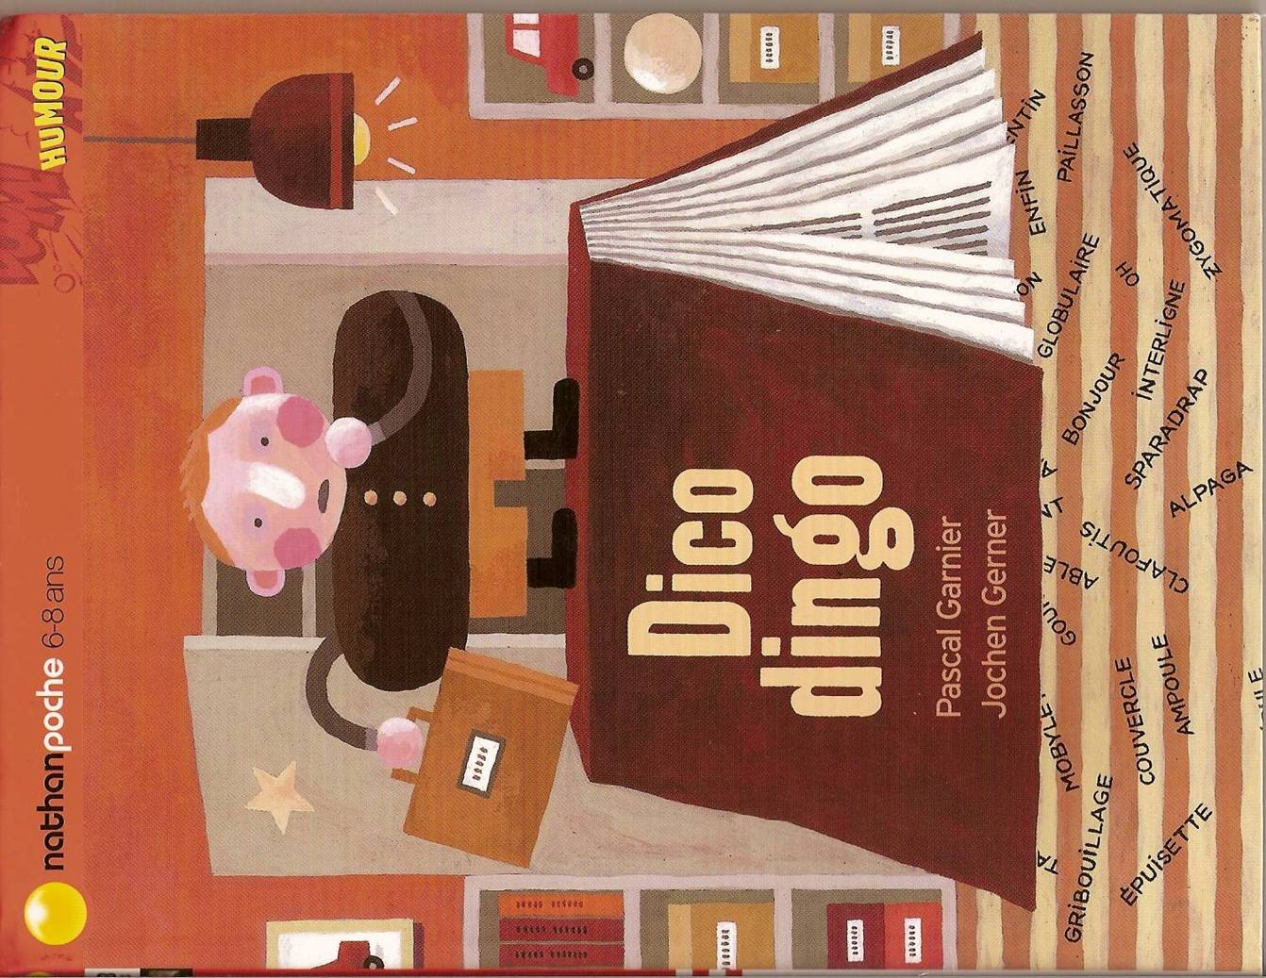

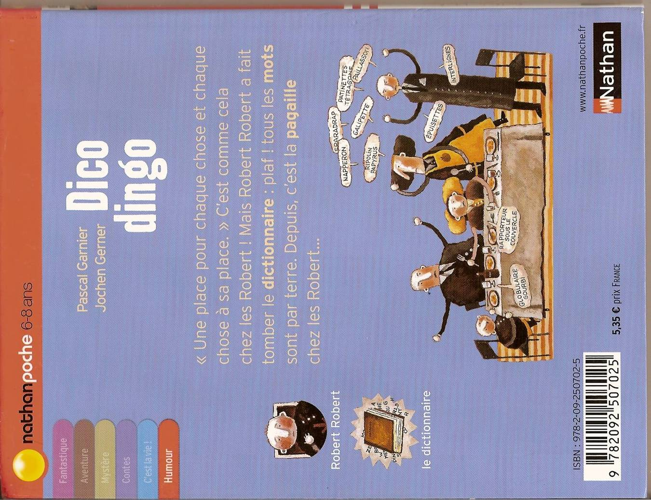

Découverte de l’objet-livre.
- Entoure en bleu la couverture.
Prénom :

- Entoure en rouge le dos du livre.

- Recopie le titre du livre.

…………………………………………………………………………………………………………………….
- Comment trouves-tu le titre ?

inquiétant incompréhensible amusant

- Réécris le titre sans abréger le mot « dico » et en remplaçant l’adjectif familier « dingo » par l’adjectif courant.

…………………………………………………………………………………………………………………….

- Comment trouves-tu ce nouveau titre ? Entoure la bonne réponse.

Cela ne rime plus. Vrai faux
C’est moins drôle. Vrai faux

- Relis le chapitre 1 puis, observe bien l’illustration.
- Devines-tu quel est le nom du personnage qui est dessiné ?

…………………………………………………………………………………………………………………….

- Devines-tu ce qu’il tient dans sa main ?

…………………………………………………………………………………………………………………….

- Devines-tu sur quoi il a grimpé ?

…………………………………………………………………………………………………………………….

- Devines-tu dans quel lieu cette scène se passe ?

…………………………………………………………………………………………………………………….

- Complète le schéma suivant.

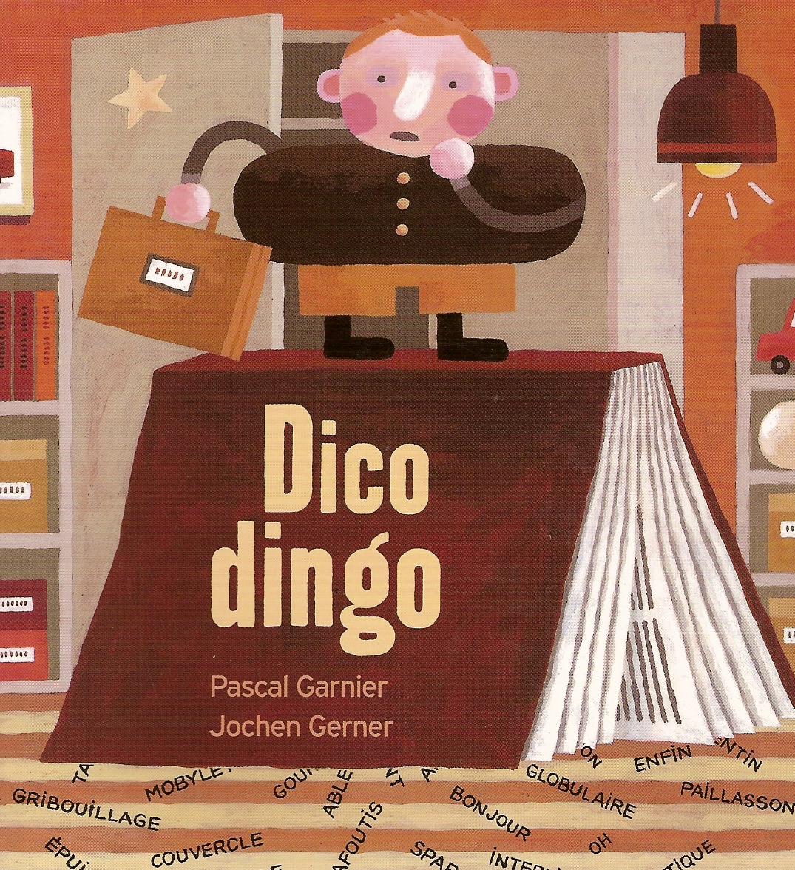

- Recopie les noms de l’auteur et de l’illustrateur.

…………………………………………………………………………………………………………………….

- Recopie le nom de l’éditeur.

…………………………………………………………………………………………………………………….

- Explique à quoi sert le texte qui est écrit au dos du livre.

…………………………………………………………………………………………………………………….

…………………………………………………………………………………………………………………….

…………………………………………………………………………………………………………………….

- Fais une liste de toutes les autres informations qui figurent au dos du livre. Pour chacune, indique à quoi elle peut servir.

Exemple :
« Humour » : C’est la collection, ça sert à prévenir le lecteur que ce livre est un livre assez humoristique.

…………………………………………………………………………………………………………………….

…………………………………………………………………………………………………………………….

…………………………………………………………………………………………………………………….

…………………………………………………………………………………………………………………….

…………………………………………………………………………………………………………………….

…………………………………………………………………………………………………………………….

…………………………………………………………………………………………………………………….

…………………………………………………………………………………………………………………….

…………………………………………………………………………………………………………………….

…………………………………………………………………………………………………………………….

…………………………………………………………………………………………………………………….

…………………………………………………………………………………………………………………….

…………………………………………………………………………………………………………………….

Séance 3 : Ateliers diversifiés autour de la partie 2
Atelier de lecture à voix haute (groupe 2).

Consignes :
- Lire individuellement et silencieusement le texte suivant (c’est la suite de l’histoire de Robert Robert).
- S’entraîner à lire les mots difficiles de ce texte (ils sont regroupés dans la liste à la fin du texte).
- S’entraîner plusieurs fois à lire à voix haute en faisant bien attention à l’intonation et à l’expressivité (penser au sens de son qu’on est en train de lire, bien regarder la ponctuation). Attention à bien enchaîner les lecteurs.
- Lire le texte à voix haute au reste de la classe.

CHAPITRE 2
ALPAGA PAILLASSON
Sept heure trente, il a enfin terminé. Ouf ! il était temps. Il vient à peine de glisser à la lettre « D » le gros dictionnaire illustré sur l’étagère que, dans l’entrée, la sonnette se met à tinter. Ce sont les Azertyuiop qui viennent dîner.
On se serre la main, on s’embrasse, on essuie bien ses pieds et on s’aventure sur le parquet ciré de la salle à manger.
M. Azertyuiop est un collègue du père de Robert. Il est très grand, très maigre, très noir, avec une petite tête ronde juchée au-dessus de ses épaules comme un point sur un « i ». C’est tout le contraire de sa femme, aussi ronde qu’un « O » majuscule en caractère gras.
Avec eux, pas un mot plus haut que l’autre, il faut parler tout bas, comme à l’église.
A présent, tout le monde est installé autour de la table, assis du bout des fesses sur des chaises aussi maigres que des vieilles chèvres. Comme toujours dans ces cas là, on ne sait pas par où commencer, on pianote du bout des doigts, un peu gêné.
C’est M. Robert qui se jette à l’eau.
- Chérie, si tu servais l’alpaga à nos invités avec quelques ampoules farcies ou des tranches de mobylette ?
Mme Robert écarquille les yeux.
- Pardon ?
- Je te demande si tu veux nous servir l’alpaga avec des ampoules farcies et des tranches de mobylette, qu’y a-t-il d’étonnant à ça ?
- Tu peux répéter ?
M. Robert commence à devenir tout rouge.
- Mais enfin, Arlette, sers-nous l’alpaga, des ampoules et de la mobylette !
- Et pourquoi pas du cerf-volant avec une bonne couche de serpentin ?
- Parce que ça me fait mal au foie, tu le sais très bien.
Le petit Robert regarde ses parents tour à tour. « Aïe, aïe, aïe ! Je n’ai sans doute pas remis tous les mots au bon endroit ! » Mais il est trop tard. Entre son père et sa mère, le ton monte.
- Mal au foie, toi !... Tu es capable d’avaler un paillasson entier arrosé de quatre ou cinq lessives !
- Mais qui te parle de paillasson ? Sers-nous donc l’alpaga au lieu de badigeonner n’importe quoi ! Il y a de quoi devenir corne de brume !
- Corne de brume toi-même ! Espèce de … de…
Mme Robert cherche le mot mais celui-ci a dû rester coincé entre les lames du parquet de la chambre de Robert.
- De… de napperon ! C’est ça, tu n’es qu’un napperon !

Liste des mots difficiles à lire (s’entraîner à les lire vite) :

Azertyuiop,
Alpaga,
mobylette,
ampoules farcies,
paillasson,
napperon
juchée
dictionnaire illustré
contraire
des vieilles chèvres
on pianote
écarquille
serpentin
aïe
badigeonner
corne de brume

code couleur : Lilou _ Franck _Romane _ Mariange/Xavier _ Doriane
Atelier de production d’écrits (groupe 3)

Relis ce passage de l’histoire de Robert Robert :

« Bras tendus, sur la pointe des pieds, il atteint la mallette quand la chaise se met à trembler, vacille et … PATATRAS !... chaise, petit Robert et dictionnaire, tout tombe par terre. ».

Ecris un texte où tu imagines que, dans sa chute, le petit Robert se soit cassé la jambe. Raconte comment on l’emmène à l’hôpital, raconte comment il se sent, si sa mère reste calme et si son père panique.

Pour te donner quelques idées, ton petit texte peu commencer par la phrase suivante :

La chaise n’a presque rien, la mallette de Robert non plus mais Robert ressent une terrible douleur : il s’est probablement cassé la jambe ! Il décide d’appeler ses parents…

(Ton texte devra faire au moins 10 lignes. Pense à bien mettre les majuscules et les points. Pense à bien mettre les ‘s’ au pluriel. N’oublie pas de relire ton texte pour voir s’il a du sens).

Atelier d’expression non langagière (groupe 5)

Relis le dernier texte de « Robert Robert ». En respectant les informations données, dessine au choix :
  - l’échafaudage réalisé par Robert au moment où tout s’effondre.

  - Les mots en train de s’échapper du gros dictionnaire
Atelier de recherche documentaire (groupe 4 )

Relis ce passage de l’histoire de Robert Robert :

« Bras tendus, sur la pointe des pieds, il atteint la mallette quand la chaise se met à trembler, vacille et … PATATRAS !... chaise, petit Robert et dictionnaire, tout tombe par terre. La chaise n’a presque rien, le petit Robert à peine un bleu aux genoux, mais le dictionnaire ! »

Avec les membres de ton groupe, lis le contenu de ce dossier documentaire pour être capable d’expliquer au reste de la classe les choses suivantes :
- Le nom que les médecins donnent à un « bleu ».
- Les différentes causes qui peuvent provoquer un bleu.
- Ce qui se passe dans le corps quand un bleu se forme.
- Ce qu’il faut faire pour soigner un bleu.

Atelier de recherche documentaire (groupe 4)

Relis ce passage de l’histoire de Robert Robert :

« Bras tendus, sur la pointe des pieds, il atteint la mallette quand la chaise se met à trembler, vacille et … PATATRAS !... chaise, petit Robert et dictionnaire, tout tombe par terre. La chaise n’a presque rien, le petit Robert à peine un bleu aux genoux, mais le dictionnaire ! »

Avec les membres de ton groupe, lis le contenu de ce dossier documentaire pour être capable d’expliquer au reste de la classe les choses suivantes :
- Le nom que les médecins donnent à un « bleu ».
- Les différentes causes qui peuvent provoquer un bleu.
- Ce qui se passe dans le corps quand un bleu se forme.
- Ce qu’il faut faire pour soigner un bleu.

Atelier de recherche documentaire (groupe 4)

Relis ce passage de l’histoire de Robert Robert :

« Bras tendus, sur la pointe des pieds, il atteint la mallette quand la chaise se met à trembler, vacille et … PATATRAS !... chaise, petit Robert et dictionnaire, tout tombe par terre. La chaise n’a presque rien, le petit Robert à peine un bleu aux genoux, mais le dictionnaire ! »

Avec les membres de ton groupe, lis le contenu de ce dossier documentaire pour être capable d’expliquer au reste de la classe les choses suivantes :
- Le nom que les médecins donnent à un « bleu ».
- Les différentes causes qui peuvent provoquer un bleu.
- Ce qui se passe dans le corps quand un bleu se forme.
- Ce qu’il faut faire pour soigner un bleu.

hématome
Accumulation de sang sous la peau ou dans un organe du corps, ce qui entraîne un gonflement et une décoloration.

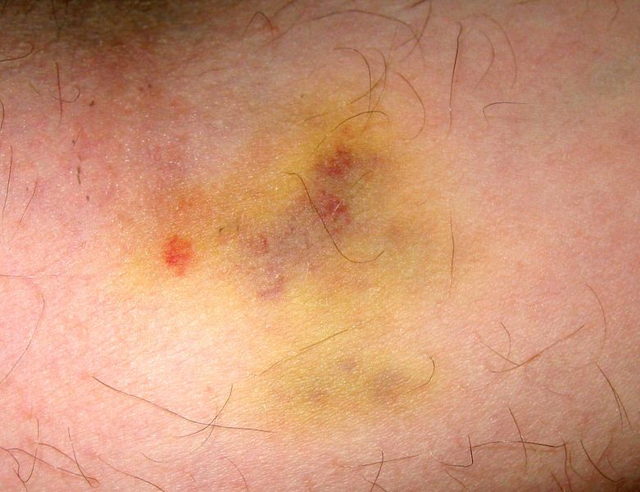
Hématome au coude, neuf jours après une prise de sang

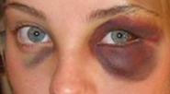
Hématome à l’oeil, neuf jours après un choc

Un hématome est une poche de sang apparaissant généralement suite à une hémorragie à la suite d'un choc, décollement et gonflement de la peau.
La formation d'un hématome peut aussi se produire à la suite d'une prise de sang (ex: après un don de sang). Pour l'éviter il est impératif d’appuyer à l’endroit de la piqûre environ 5 minutes car la coagulation du sang demande entre 5 et 10 minutes. En effet si le caillot n’est pas bien formé, un hématome plus ou moins important risque de se produire en cours de journée.

Hématome (Bleu)
Il s'agit d'un épanchement de sang sous-cutané suite à une contusion ou un choc. Il forme une tache bleue avant de se résorber spontanément en passant par diverses couleurs.
Soigner
- Appliquer de la glace enrobée d'un linge fin pour limiter l'épanchement.
Mise en garde
- Si des bleus apparaissent à répétition sans lien apparent avec un choc, parlez-en à votre pharmacien.
- Il peut être souhaitable de faire ponctionner des hématomes très importants.

Des hématomes
- Définition
Il s'agit du traumatisme conséquent à un coup fort porté sur un muscle. Au niveau du muscle, il y a alors des déchirues vasculaires (veinules, artérioles...)
La douleur est moyennement forte avec l'apparition d'un point exquis (point précis où la douleur est prédominante). La douleur n'est pas forcément paralysante.
Après refroidissement, il y a durcissement du muscle, l'étirement est difficile, et souvent il y a sidération musculaire. Sur grosse contusion, l'impotence est immédiate. Le muscle augmente de volume. Au bout de 48 à 72 heures, un hématome (bleu) apparaît.

Bosses et bleus
Ces petits hématomes qui apparaissent souvent à la suite d'une chute ou d'un coup sont monnaie courante. Souvent, votre bout' chou ne s'en plaint même pas et ne les arrose d'aucune larme !
Si la peau n'est ni entaillée ni écorchée, ces petites bosses ne nécessitent pas de traitement particulier. Pour stopper l'accroissement de l'hématome, appliquez un petit morceau de glace.

Les premiers gestes pour les petits accidents et maux quotidiens
Les bosses: hématome survenant à la suite d'un choc sur une région osseuse (coup ou chute) Localisations les plus fréquentes: front, crâne, tempes.
CE QU'IL FAUT FAIRE
Comprimer la bosse avec un ou plusieurs doigts pendant quelques minutes,
Puis poser dessus une poche de glace Appliquer un gel à visée antalgique sur la bosse (2 à 3 fois/jour).
QUAND DEMANDER L'AVIS DU PHARMACIEN OU DU MÉDECIN
Si bosse volumineuse, due à un choc violent, sur la tempe, avec gonflement progressif, d'autant qu'il s'agit d'un enfant, consulter rapidement un médecin.
Les contusions légères: lésion sans déchirure de la peau survenant après un traumatisme provoqué par un coup ou une chute (douleur + marque rouge)
CE QU'IL FAUT FAIRE
Si la localisation le permet passer la lésion sous l'eau froide pendant une minute ou mettre une poche de glace,
Déposer une noix de gel à visée antalgique sur la zone douloureuse, masser pour bien faire pénétrer, ré-appliquer 2 à 3 fois par jour.
QUAND DEMANDER L'AVIS DU PHARMACIEN OU DU MÉDECIN
Si gonflement anormal ou douleur persistante.
Les ecchymoses: rupture des petits vaisseaux (hématome) à la suite d'une chute ou d'un coup: marques rouges puis bleutées virant au jaune ou au violacé, légère enflure, douleur au contact.
CE QU'IL FAUT FAIRE
Appliquer une poche de glace ou une compresse imbibée d'eau très froide,
Appliquer un gel à visée antalgique sur la zone douloureuse, masser pour bien faire pénétrer, renouveler l'application 2 à 3 fois par jour.
QUAND DEMANDER L'AVIS DU PHARMACIEN OU DU MÉDECIN
Si douleur violente persistante après plusieurs heures . Si ecchymose autour de l'oeil . Si personne très âgée.

Les petits bobos...
Bosses et bleus
Soulagez l'ecchymose à l'aide d'un gant humide et froid (voire contenant des glaçons) puis appliquez une pommade à base d'arnica. L'arnica existe également sous forme homéopathique.

Chute, bosse et doigt pincé dans la porte…

Les chutes, les bleus, les bosses et les doigts pincés dans les portes sont des accidents très courants, particulièrement chez les enfants. Comment réagir ?

Bleus et bosses
En cas de bleu (ecchymose : infiltration de sang dans les tissus) ou de bosse (hématome), refroidissez immédiatement la lésion pendant dix minutes, afin de réduire son extension et d'atténuer la douleur. Pour cela, utilisez de la glace, mais ne l'appliquez pas directement : placez des glaçons dans un gant de toilette, ou employez une poche de glace ou un spray refroidissant instantané, tous deux vendus en pharmacie. Ensuite, appliquez une préparation à base d'arnica, à condition qu'il n'y ait pas de plaie ouverte.

Doigt coincé et choc de l’ongle
Restez calme et rassurez-le. Passez son doigt sous l'eau froide durant cinq minutes. Ensuite appliquez de l'arnica s'il n'y a pas de plaie ouverte, sinon, une pommade recommandée par votre pharmacien.
Si le pincement a entraîné une lésion de l'ongle, vous allez voir apparaître progressivement une tache rouge très douloureuse qui va noircir. Protégez l'ongle avec un pansement. Comme il risque de tomber, le pansement empêchera qu'il ne s'arrache. Dans les deux heures qui suivent le choc, le médecin pourra évacuer la poche de sang sous l'ongle en la perçant avec une aiguille stérile, ce qui permettra de soulager la douleur plus rapidement.

Atelier mots du dico (groupe 1)

1- Dans le dictionnaire, trouve les mots suivants. Lis la définition et explique avec tes mots ce qu’ils veulent dire.

- zygomatique :
Un zygomatique, c’est

- xérodermie :

- yttrialite :

- tétragone :

- clafoutis :

- alpaga :

- vaciller :

2- Range ces mots dans le bon ordre alphabétique, tu peux vérifier avec un dictionnaire.

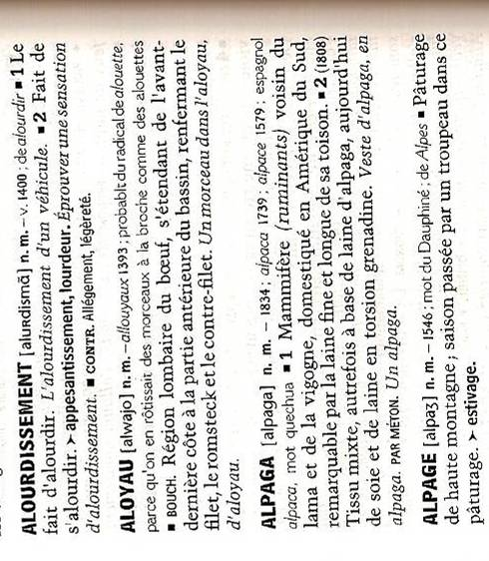
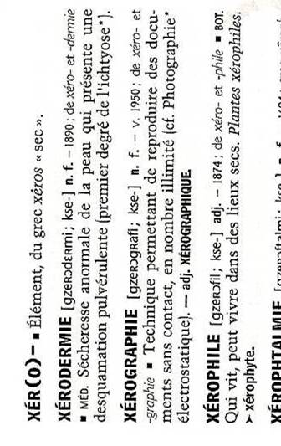
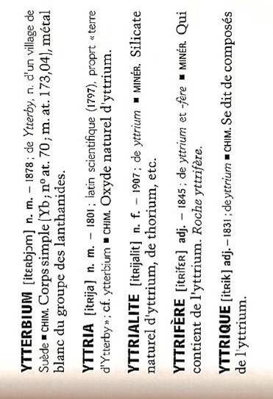
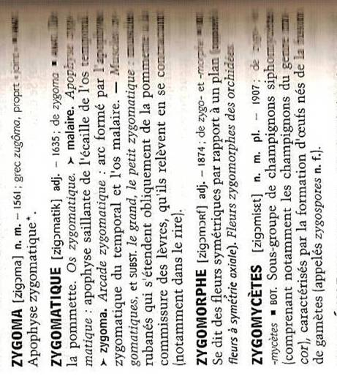
Partie 3
CHAPITRE 2
ALPAGA PAILLASSON

Sept heure trente, il a enfin terminé. Ouf ! il était temps. Il vient à peine de glisser à la lettre « D » le gros dictionnaire illustré sur l’étagère que, dans l’entrée, la sonnette se met à tinter. Ce sont les Azertyuiop qui viennent dîner.
On se serre la main, on s’embrasse, on essuie bien ses pieds et on s’aventure sur le parquet ciré de la salle à manger.
M. Azertyuiop est un collègue du père de Robert. Il est très grand, très maigre, très noir, avec une petite tête ronde juchée au-dessus de ses épaules comme un point sur un « i ». C’est tout le contraire de sa femme, aussi ronde qu’un « O » majuscule en caractère gras.
Avec eux, pas un mot plus haut que l’autre, il faut parler tout bas, comme à l’église.
A présent, tout le monde est installé autour de la table, assis du bout des fesses sur des chaises aussi maigres que des vieilles chèvres. Comme toujours dans ces cas là, on ne sait pas par où commencer, on pianote du bout des doigts, un peu gêné.
C’est M. Robert qui se jette à l’eau.
- Chérie, si tu servais l’alpaga à nos invités avec quelques ampoules farcies ou des tranches de mobylette ?
Mme Robert écarquille les yeux.
- Pardon ?
- Je te demande si tu veux nous servir l’alpaga avec des ampoules farcies et des tranches de mobylette, qu’y a-t-il d’étonnant à ça ?
- Tu peux répéter ?
M. Robert commence à devenir tout rouge.
- Mais enfin, Arlette, sers-nous l’alpaga, des ampoules et de la mobylette !
- Et pourquoi pas du cerf-volant avec une bonne couche de serpentin ?
- Parce que ça me fait mal au foie, tu le sais très bien.
Le petit Robert regarde ses parents tour à tour. « Aïe, aïe, aïe ! Je n’ai sans doute pas remis tous les mots au bon endroit ! » Mais il est trop tard. Entre son père et sa mère, le ton monte.
- Mal au foie, toi !... Tu es capable d’avaler un paillasson entier arrosé de quatre ou cinq lessives !
- Mais qui te parle de paillasson ? Sers-nous donc l’alpaga au lieu de badigeonner n’importe quoi ! Il y a de quoi devenir corne de brume !
- Corne de brume toi-même ! Espèce de … de…
Mme Robert cherche le mot mais celui-ci a dû rester coincé entre les lames du parquet de la chambre de Robert.
- De… de napperon ! C’est ça, tu n’es qu’un napperon !

